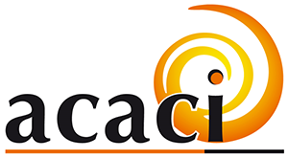
X ESCUELA DE FORMACION CREER-FEDER
Enfermedades Raras: Un desafío global, un desafío integral.

Con motivo del aniversario de CREER (10 AÑOS) y FEDER (20 años) se celebró los días 19 y 20 de Septiembre en Burgos la X Escuela de Formación: Asistimos Asun en calidad de Presidenta y Teresa en Calidad de Tesorera de ACACI.

Durante estos dos días se realizaron varias mesas redondas:
1.- Intercambiando conocimientos y buenas practicas entre entidades.
2.- Investigación en red.
3.- ADVOCAY Transformación social en enfermedades raras.
4.- La voz y realidad de los Centros de Atención Especializada.

También se realizaron dos grupos de trabajo:
1.- Servicios de Atención Directa. Asistió Asun.
2.-Creación de redes en Enfermedades Raras. Asistió Teresa.

Se contó con las exposiciones de más de 12 Asociaciones de pacientes Europeas e Iberoamericanas, todas ellas nos explicaron su buen hacer: gestión de redes y su importancia de trabajo, recaudación de fondos, educación de usuarios, retraso en los diagnósticos, organizaciones por y para los pacientes, apoyo moral y psicológico a los afectados de EERR y a sus familiares, dar voz a los pacientes, identificar la enfermedad, dar con la posible solución e ir con la solución al gobierno, crear una base de datos de las EERR, intentar involucrar a expertos (médicos, investigadores..) en la causa, crear federaciones de asociaciones con un mismo fin, empoderar a los afectados y familiares, generar compromisos, buscar colaboradores externos (clínicas fisioterapeutas, terapeutas ocupacionales, etc).
En resumen colaborar en red, dar visibilidad a la enfermedad, coordinar y expandir conocimientos.
Se destacó la importancia del movimiento de las Asociciones.
En España el plan de Enfermedades Raras están en desarrollo pero existe una descoordinación entre las diferentes Administraciones.
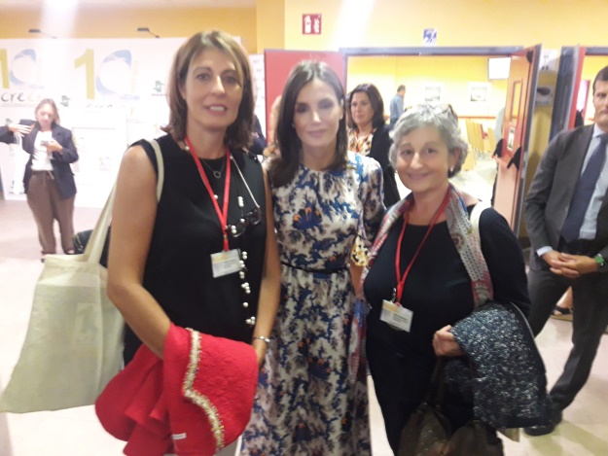
A una de las mesas asistió su Majestad la reina Doña Letizia, que tuvimos la oportunidad de saludar y explicarle en que consiste la CI/SDV.

